實景眼動ROI軟體操作步驟

1. 開啟檔案內的執行檔EyeTrackerPortableInterface.exe

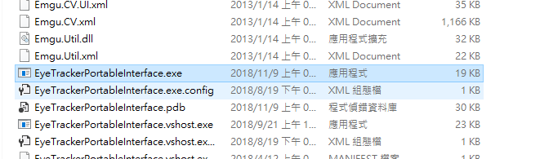

1. 進入軟體頁面後，選擇分析內的ROI定義

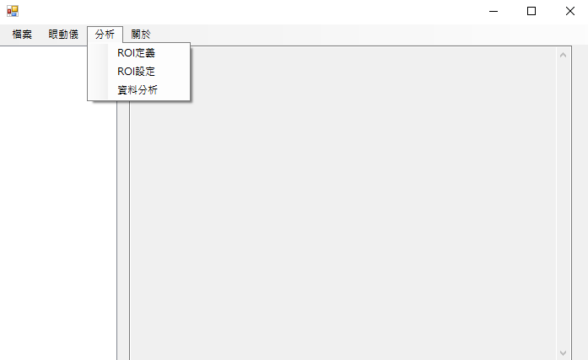

1. 選擇後會開啟匯入的畫面。

實驗影片:再輸入的欄位連續點及兩下左鍵，可以選擇要定義ROI的影片

資料儲存路徑：再輸入的欄位連續點及兩下左鍵，選擇定義好ROI資料要儲存的位置

都完成後單擊開始按鍵，則能開始定義ROI

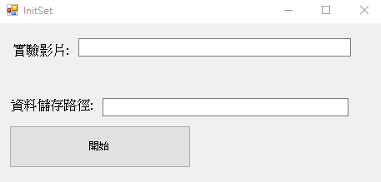

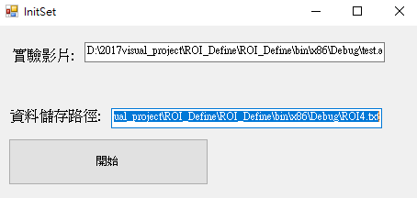

1. 開始定義ROI時，按一下”ENTER”影片會開始撥放，按一下”SPACE”則影片會暫停，當影片判定目前有偏移量太大時，則會自動暫停，結束影片後，會跳出是否結束畫面，選擇”是”就能離開。
2. 畫ROI方式:當影片暫停時，在影片中按著左鍵，向右下方移動，待已將感興趣的物件框軒後，將左鍵放開，則能框選。
3. 移動ROI方式:當影片暫停時，在影片中選定要移動的ROI，將滑鼠移動到ROI內，按著左鍵，將ROI移動到新位置後，將左鍵放開，則能完成移動。
4. 刪除ROI方式:當影片暫停時，在影片中選定要刪除的ROI，將滑鼠移動到ROI內，按一下右鍵，則能刪除ROI。

定義ROI的規則為，一定要在暫停的時候才能移動ROI、畫ROI或是刪除ROI

